http://kttu.or.kr/
제13-331호 2020년 3월 3일(화)

2020년 1분기 희망퇴직 시행안내
신청기간 : 2020.03.03(화) ~ 03.10(화) 18:00까지
2020년 1분기 희망퇴직을 아래와 같이 시행 하오니 희망하는 조합원은 절차에 따라 접수기간 내에 신청해 주시기 바랍니다.
- 아 래 -
□ 신청자격 : 정년 잔여기간이 6개월 이상 남은
직원 중 아래 사항에 해당하는 자
○ 2020년 2분기 임금피크제 도래 예정자
○ 중대공상 및 신체정신상 장애로 업무수행이
어려운 직원
- 산재승인 이력이 있거나 장애인 등록증
보유자
- 신체정신상 장애가 있어 병원급 진단서
제출자
※ 신체정신상 장애로 인한 업무수행 가능
여부는 인사위원회 심의를 통해 결정
□ 신청방법 : 부서별 인사담당자에게 이메일로
희망퇴직 신청서 접수
○ 단, 공상/장애에 대한 증명서류 및 신청사유 제출 必
※ 증명서류 : 요양∙보험급여결정통지서 또는 장애인등록증 또는 병원급 진단서
□ 시행일정
구분 | 일정 | 비고
신청접수 | 3.3(화) ~ 3.10(화) | 부서별 인사담당자에게 이메일로 접수
인사위원회 심의 | 3.11(수) ~ 3.17(화)
업무인수인계 | 3.18(수) ~ 3.27(금) | 인수인계 및 퇴직서류 제출
희망퇴직 워크숍 | 3.19(목) 예정 | 퇴직안내 (장소 추후 공지)
퇴직발령 | 2020. 4. 1 자
※ 희망퇴직자는 실업급여 수급대상이 아니며 희망퇴직자의 처우 등 퇴직금 기준과 보상내역은 [문서/정책] 자료실을 참고하십시오.
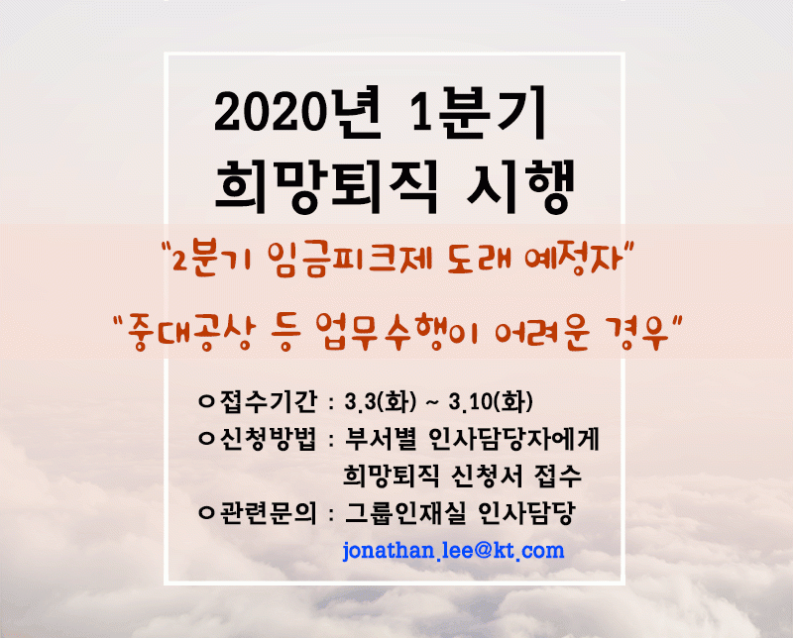
☎문의 : 지원국장(031 – 727 – 2821)

